Міністерство освіти та науки України

Національний аерокосмічний університет ім. М.Є. Жуковського
«Харківський авіаційний інститут»

Кафедра комп’ютерних систем, мереж і кібербезпеки

Звіт

з | Навчальна практика
 | ^{(назва дисципліни)}

Виконав: | здобувач(ка) | 1 | курсу групи № | 515-i2
 |  |  |  | ^{(№ групи)}
 |  |  | Артем Маценко
^{(дата, підпис)} |  |  | ^{(ім’я та прізвище)}
Перевірив: | к.т.н., доцент, доцент закладу вищої освіти
 | (науковий ступінь, вчене звання, посада)
 |  |  | Євген Бабешко
^{(дата, підпис)} |  |  | ^{(ім’я та прізвище)}

Харків – 2024

Зміст

1. Аналіз предметної області та постановка задачі 3
1.1 Завдання 3
1.2 Аналіз предметної області 3
1.3 Постановка задачі 3
2. Проєктування 4
2.1 Структура програми 4
3. Розроблення 5
3.1 Прототипи функцій 5
3.2 Схеми алгоритмів 5
4. Тестування 6
4.1 Модульне тестування 6
4.2 Тестові сценарії 6
Висновки 7
Список використаних джерел 8
Додаток А. Посилання на гілку репозиторію та вихідні коди програми 9
Додаток Б. Сертифікат про проходження навчального курсу 10

1. Аналіз предметної області та постановка задачі

1.1 Завдання

Розробити програму для ведення бази даних астрологічної інформації, організованої у файлах. Програма має використовувати конфігураційний файл (текстовий) та файл з даними (дані зберігаються у двійковому вигляді) і надавати через меню набір функцій для керування цими даними. Програма повинна реалізувати такі функції:

Основні функції керування даними:

Додавання запису (користувач вводить дані, а програма автоматично задає ідентифікаційний номер – порядковий номер запису у файлі).

Видалення запису.

Перегляд записів.

Змінювання запису (змінюється одне або декілька полів даних для заданого ідентифікаційним номером запису).

Спеціальні функції:

Виведення усіх людей заданої статі, що народились під заданим знаком зодіаку.

Виведення усіх людей, що народились у заданий рік.

Додаткові функції:

Зберігання бази даних у файлі з заданим ім’ям.

Експорт бази даних у текстовий файл формату CSV з заданим ім’ям.

Змінювання будь-якого з налаштувань файлу налаштувань через інтерфейс програми.

1.2 Аналіз предметної області
Проаналізувати предметну область, можливі шляхи вирішення, структури даних тощо. Навести посилання на проаналізовані джерела зі списку джерел. Приклад посилання на джерело:
[1] Бейли, Ч. «Структури даних і алгоритми»
[2] Лафоре, Р. «Структури даних і алгоритми в С++»
1.3 Постановка задачі
Необхідно розробити …
- Зчитує налаштування з конфігураційного файлу.
- Забезпечує можливість керування базою даних астрологічної інформації.
- Реалізує перевірку ліцензійного ключа для доступу до спеціальних функцій.

2. Проєктування

2.1 Структура програми
Програма складається з наступних модулів:
- main.c: Основний програмний файл, який містить інтерфейс на основі меню та викликає інші функції.
- loadConfig.c: функція, яка завантажує файл конфігурації та налаштовує файл бази даних.
- saveDatabase.c: функція, яка зберігає базу даних у файл.
- loadDatabase.c: функція, яка завантажує базу даних із файлу.
- addRecord.c: функція, яка додає новий запис до бази даних.
- deleteRecord.c: функція, яка видаляє запис із бази даних.
- viewRecords.c: функція, яка відображає всі записи в базі даних.
- updateRecord.c: функція, яка оновлює запис у базі даних
- viewByGenderAndZodiac.c: функція, яка відображає записи за статтю та знаком зодіаку.
- viewByBirthYear.c:
- exportToCSV.c: функція, яка експортує базу даних у файл CSV.
- changeConfigSettings.c: функція, яка змінює налаштування конфігурації.

3. Розроблення

3.1 Прототипи функцій
Було розроблено такі функції:
• void loadConfig(const char* executableName);
Параметри: const char* executableName — ім'я конфігураційного файлу.
Повертає: нічого.
• void saveDatabase(const char* filename, AstroInfo* head);
Параметри: const char* filename — ім'я файлу бази даних, AstroInfo* head — вказівник на голову списку записів.
Повертає: нічого.
• void loadDatabase(const char* filename, AstroInfo** head);
Параметри: const char* filename — ім'я файлу бази даних, AstroInfo** head — вказівник на вказівник голови списку записів.
Повертає: нічого.
• void addRecord(AstroInfo** head);
Параметри: AstroInfo** head — вказівник на вказівник голови списку записів.
Повертає: нічого.
• void deleteRecord(AstroInfo** head);
Параметри: AstroInfo** head — вказівник на вказівник голови списку записів.
Повертає: нічого.
• void viewRecords(AstroInfo* head);
Параметри: AstroInfo* head — вказівник на голову списку записів.
Повертає: нічого.
• void updateRecord(AstroInfo* head);
Параметри: AstroInfo* head — вказівник на голову списку записів.
Повертає: нічого.
• void viewByGenderAndZodiac(AstroInfo* head);
Параметри: AstroInfo* head — вказівник на голову списку записів.
Повертає: нічого.
• void viewByBirthYear(AstroInfo* head);
Параметри: AstroInfo* head — вказівник на голову списку записів.
Повертає: нічого.
• int checkLicenseKey(const char* key);
Параметри: const char* key — ліцензійний ключ.
Повертає: 1, якщо ключ коректний, інакше 0.
• void exportToCSV(const char* filename, AstroInfo* head);
Параметри: const char* filename — ім'я CSV-файлу, AstroInfo* head — вказівник на голову списку записів.
Повертає: нічого.
• void changeConfigSettings(const char* configFileName);
Параметри: const char* configFileName — ім'я конфігураційного файлу.
Повертає: нічого.
Описати параметри та повертане значення кожної функції.

3.2 Схеми алгоритмів
На рисунку 3.1 наведено схему алгоритму функції для створення нового запису в структурі даних AstroInfo і додавання цього запису до початку зв'язаного списку. Вхідними даними є введені користувачем значення: ім'я, знак зодіаку, стать (М/Ж) та рік народження. Очікуваними вихідними даними є новий запис, доданий до початку зв'язаного списку.

Опис алгоритму:
- Початок.
- Виділення пам'яті для нового запису за допомогою malloc.
- Перевірка, чи вдалося виділити пам'ять. Якщо ні, виводиться повідомлення про помилку "Memory allocation error" і функція завершується.
- Якщо пам'ять виділено успішно, запитується введення імені користувача.
- Читання введеного імені за допомогою fgets.
- Видалення символу нового рядка з введеного імені за допомогою strtok.
- Запитується введення знаку зодіаку.
- Читання введеного знаку зодіаку за допомогою fgets.
- Видалення символу нового рядка з введеного знаку зодіаку за допомогою strtok.
- Запитується введення статі (М/Ж).
- Читання введеної статі за допомогою scanf.
- Видалення зайвого символу нового рядка за допомогою getchar.
- Запитується введення року народження.
- Читання введеного року народження за допомогою scanf.
- Видалення зайвого символу нового рядка за допомогою getchar.
- Встановлення вказівника next нового запису на поточну голову списку.
- Встановлення нового запису як голову списку.
- Кінець.

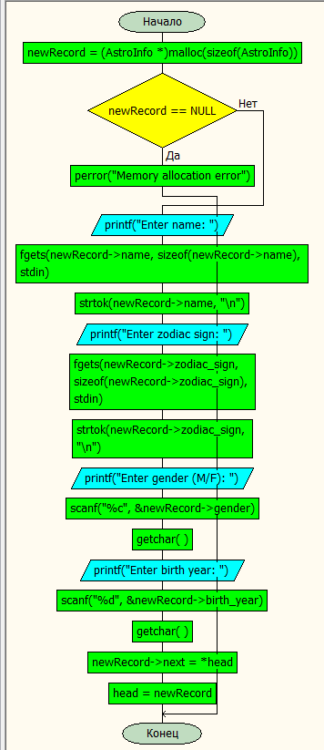
Рисунок 3.1 – Схема алгоритму функції addRecord

На рисунку 3.2 наведено схему алгоритму функції для оновлення конфігураційного файлу з новим іменем бази даних та новим ліцензійним ключем. Вхідними даними є введені користувачем значення: нове ім'я файлу бази даних та новий ліцензійний ключ. Очікуваними вихідними даними є оновлений конфігураційний файл або повідомлення про помилку, якщо ліцензійний ключ є недійсним або якщо файл не вдалося відкрити для запису.
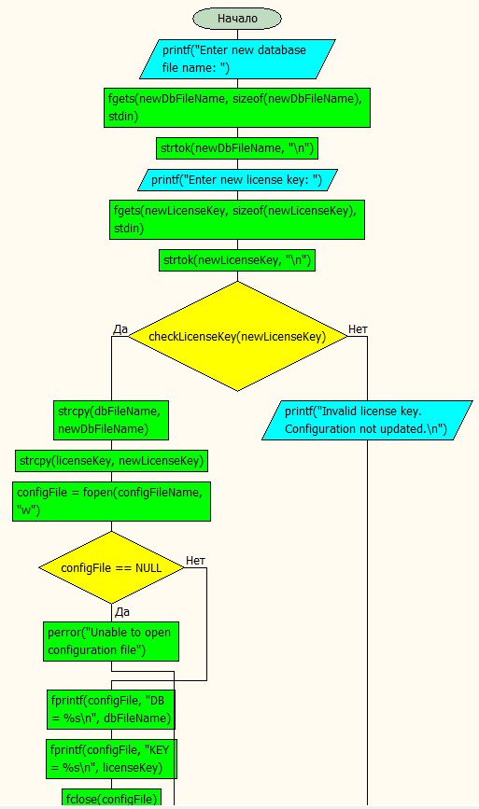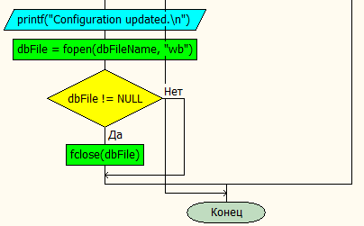
Рисунок 3.2 – Схема алгоритму функції changeConfigSettings
На рисунку 3.3 наведено схему алгоритму функції процес перевірки ліцензійного ключа. Процес перевіряє довжину ключа, а потім повторює кожен символ, щоб переконатися, що він є буквено-цифровим. Якщо ключ дійсний, процес повертає 1. Якщо ключ недійсний, процес повертає 0.

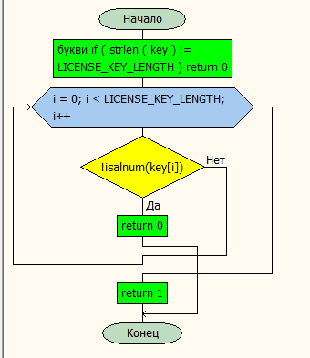 Рисунок 3.2 – Схема алгоритму функції checklisencekey
На рисунку 3.3 наведено схему алгоритму функції призначена для видалення заданого запису з файлу. Вхідними даними функції є:
- Ім'я файлу
- Ім'я запису, який потрібно видалити
Очікуваними вихідними даними функції є:
- Повідомлення про те, чи було видалено запис успішно
- Повідомлення про те, що запис не знайдено, якщо він не існує у файлі

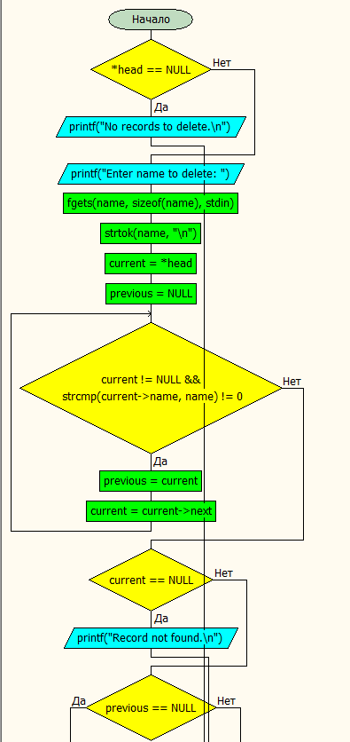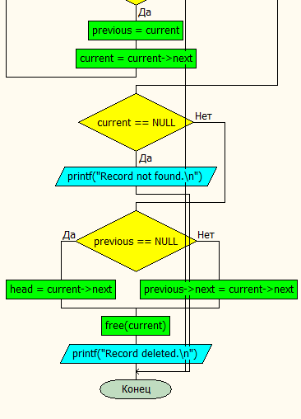
Рисунок 3.3 – Схема алгоритму функції deleteRecord
На рисунку 3.4 наведено схему алгоритму функції яка експортує дані зі зв’язаного списку у файл CSV. Функція приймає два вхідних параметри:
- file: ім’я файлу CSV, до якого буде експортовано дані
Функція видає такий вихід:
- Повідомлення про успішне експортування даних
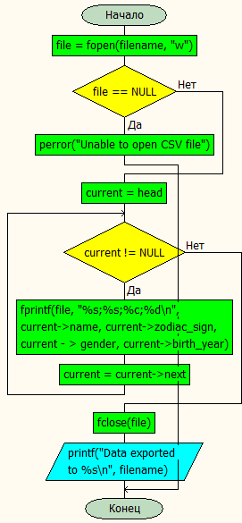
Рисунок 3.4 – Схема алгоритму функції exporttoCVS
На рисунку 3.5 наведено схему алгоритму функції, яка налаштовує програму. Функція приймає два вхідних параметри:
- username: Ім’я користувача програми
- password: пароль для програми
Функція видає такий вихід:
- Повідомлення про успішне налаштування
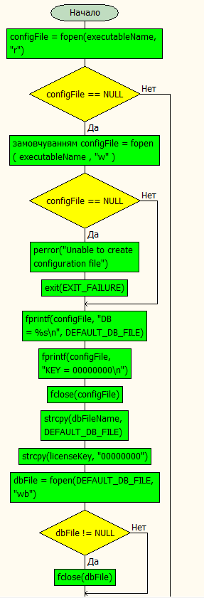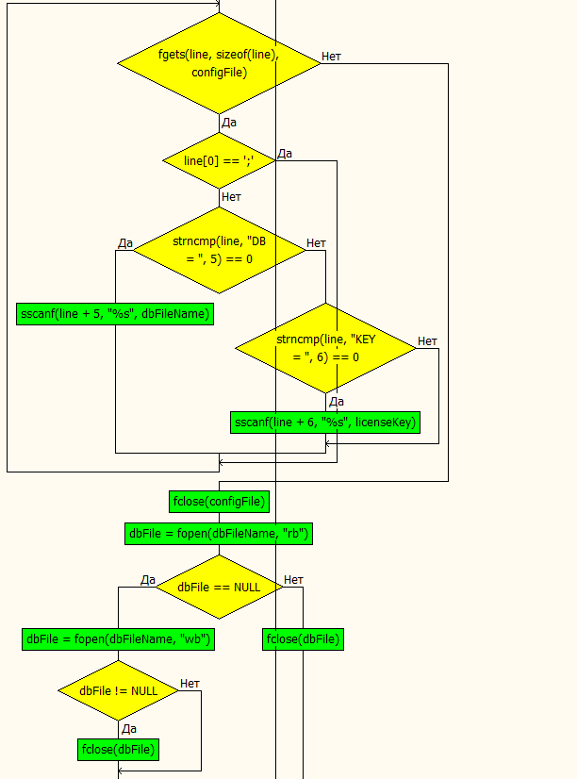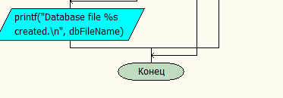
Рисунок 3.5 – Схема алгоритму функції loadConfig
На рисунку 3.5 наведено схему алгоритму функції, яка обчислює факторіал числа. Функція приймає один вхідний параметр:
- n: число, для якого обчислюється факторіал
Функція видає такий вихід:
- Факторіал від n
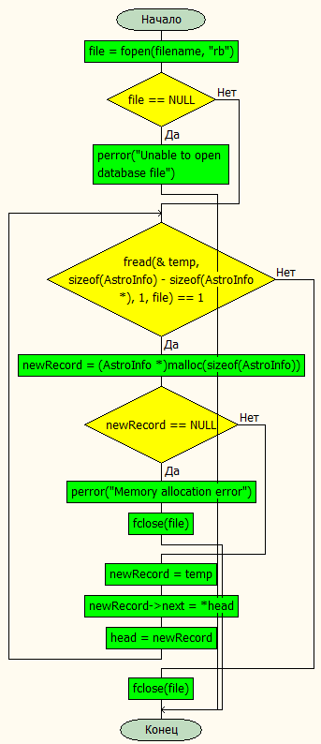
Рисунок 3.5 – Схема алгоритму функції loadDatabase
На рисунку 3.6 наведено схему алгоритму функції,зображено всі функції що були у схемах 3.1-3.5.
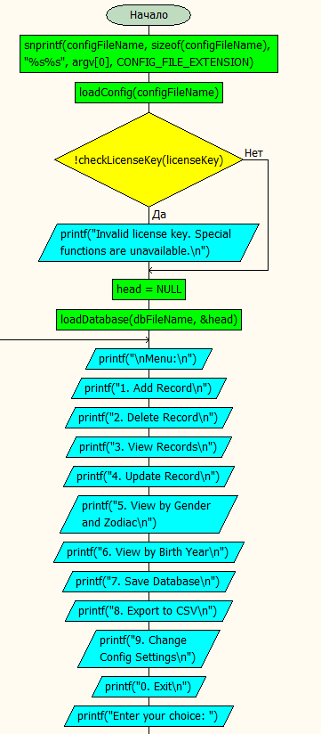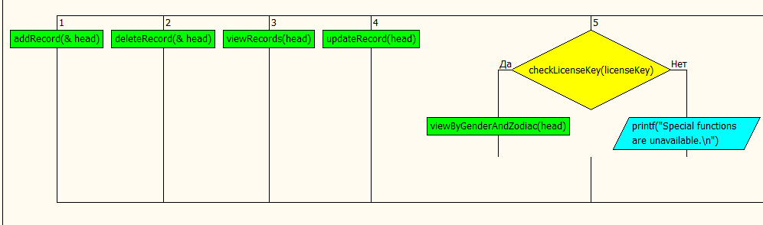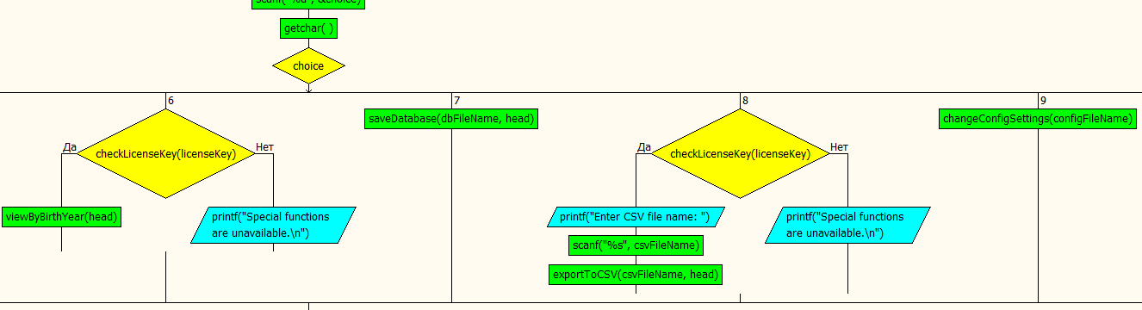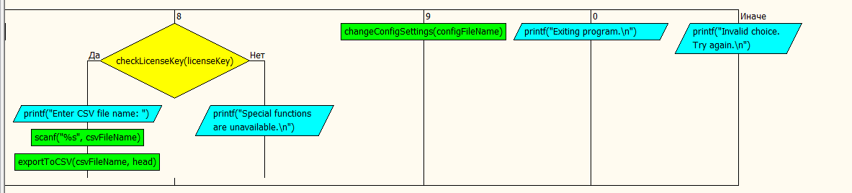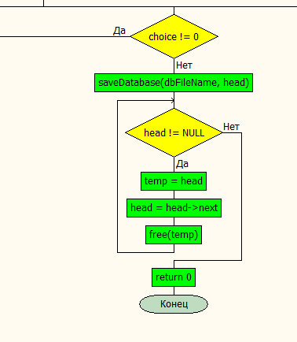
Рисунок 3.6 – Схема алгоритму функції main
На рисунку 3.7 наведено схему алгоритму функції,яка записує дані зі зв’язаного списку AstroInfo у файл . Функція приймає один вхідний параметр:
- file: ім’я файлу, до якого будуть записані дані
Функція видає такий вихід:
- Повідомлення про те, чи успішно записані дані у файл

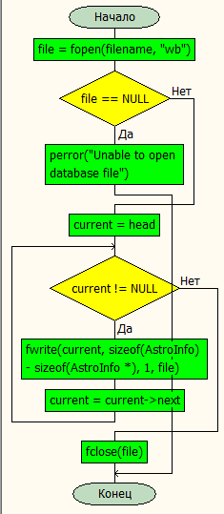
Рисунок 3.7 – Схема алгоритму функції saveDatabase
На рисунку 3.8 наведено схему алгоритму функції,яка оновлює знак зодіаку, ім'я, рік запису в пов’язаному списку AstroInfo . Функція приймає три вхідні параметри:
- name: ім’я запису для оновлення
- newZodiacSign: Новий знак зодіаку для запису
- head: Голова пов’язаного списку AstroInfo
Функція видає такий вихід:
- Повідомлення про успішне оновлення запису
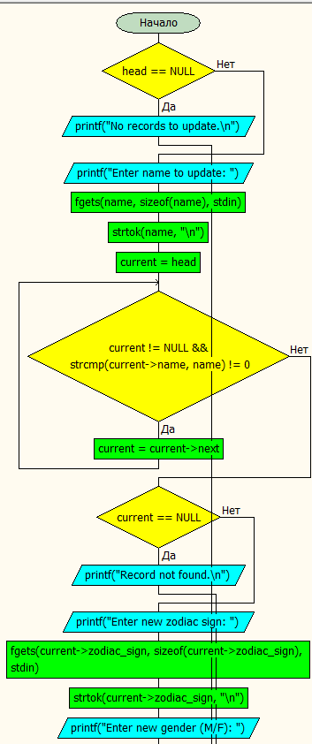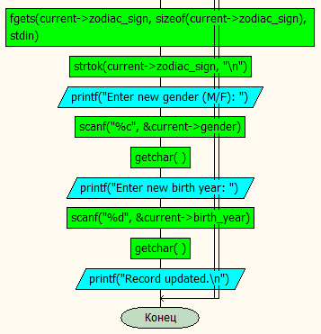
Рисунок 3.8 – Схема алгоритму функції updateRecord
На рисунку 3.9 наведено схему алгоритму функції, яка друкує записи року зі зв’язаного списку AstroInfo . Функція приймає один вхідний параметр:
- head: Голова пов’язаного списку AstroInfo
Функція видає такий вихід:
- Список записів зі зв’язаного списку
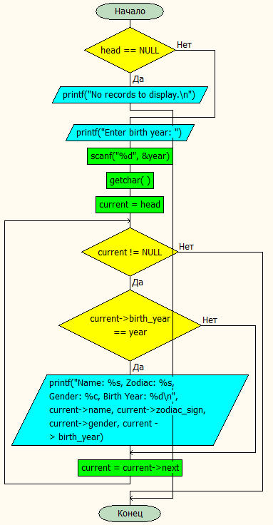
Рисунок 3.9 – Схема алгоритму функції viewByBithYear
На рисунку 3.9 наведено схему алгоритму функції, яка шукає записи в пов’язаному списку AstroInfo на основі даної статі та знаку зодіаку. Функція приймає три вхідні параметри:
- gender: Бажана стать (М або Ж)
- zodiacSign: Бажаний знак зодіаку
- head: Голова пов’язаного списку AstroInfo
Функція видає такий вихід:
- Список записів, що відповідають вказаній статі та знаку зодіаку
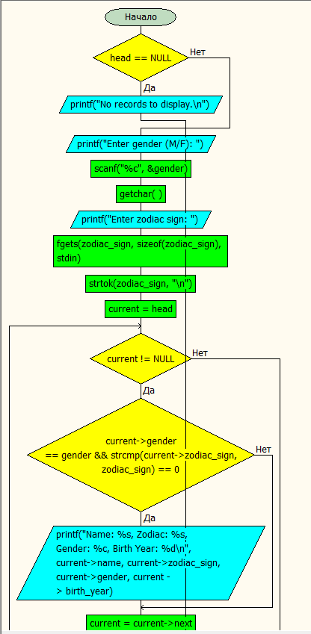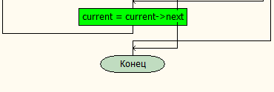
Рисунок 3.10 – Схема аадгоритму функції viewbyGenderAndZodiac
На рисунку 3.11 наведено схему алгоритму функції, яка вставляє новий запис у пов’язаний список AstroInfo . Функція приймає три вхідні параметри:
- name: назва нового запису
- zodiacSign: Знак зодіаку нового запису
- gender: Стать нового запису
- birthYear: рік народження нової платівки
- head: Голова пов’язаного списку AstroInfo
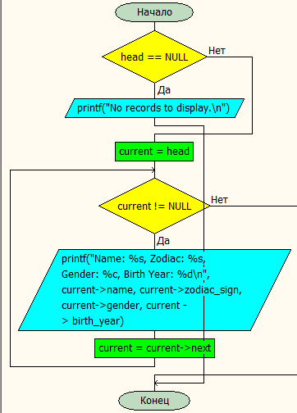
Рисунок 3.11 – Схема алгоритму функції viewRecords

4. Тестування

4.1 Модульне тестування

Було розроблено такий перелік модульних тестів:

Тест додавання запису.

Тест видалення запису.

Тест оновлення запису.

Тест перегляду записів.

Тест виведення записів за статтю та знаком зодіаку.

Тест виведення записів за роком народження.

Тест збереження бази даних.

Тест завантаження бази даних.

Тест експорту бази даних у файл CSV.

Тест змінення налаштувань конфігураційного файлу.

4.2 Тестові сценарії
У таблицях …-... наведено тестові сценарії.

Таблиця 4.1 – Тестовий сценарій 1
Мета |  | Перевірити додавання запису в базу даних
Передумови |  | Запустити програму та переконатися, що база даних порожня.
Кроки
№ | Дія
1
  Запустити програму.
2
  2 | Вибрати опцію додавання нового запису.
3
  3 | Ввести ім'я користувача.
4
  4 | Ввести знак зодіаку.
5
  5 | Ввестистать (М/Ж).
6
  6 | Ввести рік народження.
7
  7 | Підтвердити додавання запису.
Очікуваний результат для кроків
№ | Результат кроку
5 | Запис успішно додано в базу даних, з'являється повідомлення про успішне додавання
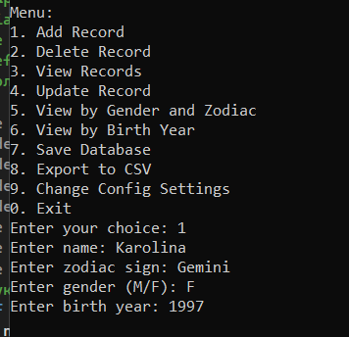
Мета | Перевірити видалення запису з бази даних.
Передумови | Запустити програму та переконатися, що в базі даних є хоча б один запис.
Кроки
№ | Дія
1
  Запустити програму.
2
  2 | Вибрати опцію перегляду записів.
3
  3 | Вибрати запис для видалення.
4
  4 | Підтвердити видалення запису.
№ | Результат кроку
5 | Запис успішно видалено з бази даних, з'являється повідомлення про успішне видалення.
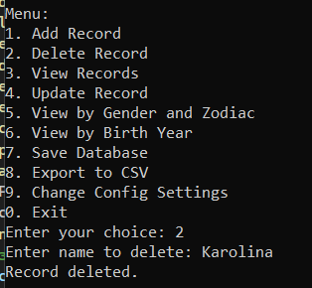
Таблиця 4.3 – Тестовий сценарій 3
Мета:
Перевірити оновлення запису в базі даних.
Передумови:
Запустити програму та переконатися, що в базі даних є хоча б один запис.

№ | Дія
1 | Запустити програму.
2 | Вибрати опцію перегляду записів.
3 | Вибрати запис для оновлення.
4 | Ввести нові дані для оновлення запису.
  5
  Підтвердити оновлення запису.
№ | Результат кроку
5 | Запис успішно оновлено в базі даних, з'являється повідомлення про успішне оновлення.
Очікуваний результат для кроків:
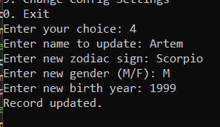
Таблиця 4.4 – Тестовий сценарій 4
Мета:
Перевірити перегляд записів в базі даних.
Передумови:
Запустити програму та переконатися, що в базі даних є хоча б один запис.
Кроки:
№ | Дія
1 | Запустити програму.
2 | Вибрати опцію перегляду записів.
3 | Переглянути список записів.
Очікуваний результат для кроків:
№ | Результат кроку
4 | Відображається список усіх записів в базі даних.
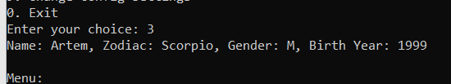
Таблиця 4.5 – Тестовий сценарій 5
Мета:
Перевірити виведення записів за статтю та знаком зодіаку.
Передумови:
Запустити програму та переконатися, що в базі даних є хоча б один запис з відповідними критеріями.
Кроки:
№ | Дія
1 | Запустити програму.
2 | Вибрати опцію фільтрації записів за статтю та знаком зодіаку.
3 | Ввести бажані критерії фільтрації.
4 | Переглянути відфільтровані записи.
Очікуваний результат для кроків:
№ | Результат кроку
5 | Відображаються лише ті записи, що відповідають заданим критеріям.
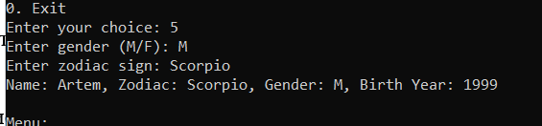
Таблиця 4.6 – Тестовий сценарій 6
Мета:
Перевірити виведення записів за роком народження.
Передумови:
Запустити програму та переконатися, що в базі даних є хоча б один запис з відповідним роком народження.
Кроки:
№ | Дія
1 | Запустити програму.
2 | Вибрати опцію фільтрації записів за роком народження.
3 | Ввести бажаний рік народження.
4 | Переглянути відфільтровані записи.
Очікуваний результат для кроків:
№ | Результат кроку
4 | Відображаються лише ті записи, що відповідають заданому року народження.
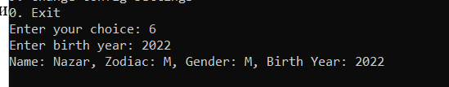
Таблиця 4.7 – Тестовий сценарій 7
Мета:
Перевірити збереження бази даних.
Передумови:
Запустити програму та переконатися, що в базі даних є хоча б один запис.
Кроки:
№ | Дія
1 | Запустити програму.
2 | Вибрати опцію збереження бази даних.
3 | Підтвердити збереження.
Очікуваний результат для кроків:
№ | Результат кроку
3 | База даних успішно збережена, з'являється повідомлення про успішне збереження.
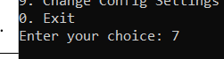
Таблиця 4.8 – Тестовий сценарій 8
Мета:
Перевірити завантаження бази даних.
Передумови:
Запустити програму та переконатися, що є збережена база даних для завантаження.
Кроки:
№ | Дія
1 | Запустити програму.
2 | Вибрати опцію завантаження бази даних.
3 | Вказати файл для завантаження.
4 | Підтвердити завантаження.
Очікуваний результат для кроків:
№ | Результат кроку
4 | База даних успішно завантажена, з'являється повідомлення про успішне завантаження.
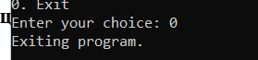
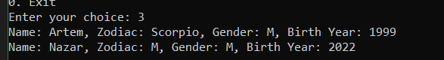
Таблиця 4.9 – Тестовий сценарій 9
Мета:
Перевірити експорт бази даних у файл CSV.
Передумови:
Запустити програму та переконатися, що в базі даних є хоча б один запис.
Кроки:
№ | Дія
1 | Запустити програму.
2 | Вибрати опцію експорту бази даних у файл CSV.
3 | Вказати ім'я файлу для експорту.
4 | Підтвердити експорт.
Очікуваний результат для кроків:
№ | Результат кроку
4 | База даних успішно експортована у файл CSV, з'являється повідомлення про успішний експорт.
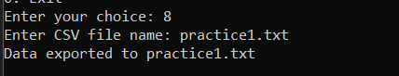
Таблиця 4.10 – Тестовий сценарій 10
Мета:
Перевірити змінення налаштувань конфігураційного файлу.
Передумови:
Запустити програму та переконатися, що існує конфігураційний файл для змінення.
Кроки:
№ | Дія
1 | Запустити програму.
2 | Вибрати опцію змінення налаштувань конфігураційного файлу.
3 | Ввести нові значення для налаштувань.
4 | Підтвердити змінення налаштувань.
Очікуваний результат для кроків:
№ | Результат кроку
4 | Налаштування конфігураційного файлу успішно змінено, з'являється повідомлення про успішне змінення.
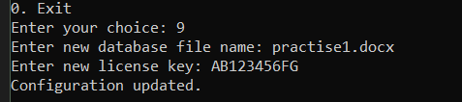

Висновки
Після виконання завдань навчальної практики було отримано такі результати:
- Перший результат:
  - Розроблено та реалізовано алгоритм для додавання нових записів у базу даних.
  - Алгоритм включає перевірку на успішне виділення пам'яті, коректне введення та обробку даних користувача (ім'я, знак зодіаку, стать, рік народження).
- Другий результат:
  - Створено функцію для оновлення конфігураційного файлу з новим іменем бази даних та новим ліцензійним ключем.
  - Функція перевіряє валідність введеного ліцензійного ключа та забезпечує безпечне відкриття і запис у конфігураційний файл.
- Третій результат:
  - Проведено модульне тестування основних функцій програми.
  - Розроблено тестові сценарії для перевірки додавання, видалення, оновлення та перегляду записів, а також для перевірки збереження, завантаження та експорту бази даних у файл CSV. Окремо протестовано змінення налаштувань конфігураційного файлу.
Подальший розвиток
Подальшим розвитком може бути:
- Розширення функціоналу:
  - Додавання можливості пошуку записів за іншими критеріями (наприклад, за іменем або частиною імені).
  - Впровадження додаткових опцій фільтрації та сортування записів.
- Покращення інтерфейсу:
  - Створення графічного інтерфейсу користувача (GUI) для зручнішого введення та перегляду даних.
  - Інтеграція з веб-інтерфейсом для доступу до бази даних через Інтернет.
- Безпека та валідація:
  - Додавання механізмів шифрування даних для захисту конфіденційної інформації.
  - Впровадження додаткових перевірок та обробки помилок для підвищення надійності програми.
- Автоматизація та інтеграція:
  - Автоматизація процесів збереження та резервного копіювання бази даних.
  - Інтеграція з іншими системами та сервісами для обміну даними.
- Оптимізація продуктивності:
  - Оптимізація алгоритмів для роботи з великими обсягами даних.
  - Підвищення ефективності операцій зчитування та запису даних.
Ці напрями розвитку допоможуть підвищити функціональність, зручність використання, безпеку та продуктивність програми, а також забезпечити її інтеграцію з іншими системами.

Список використаних джерел
- Правила оформлення навчальних і науково-дослідних документів: навч. посіб. / Ю. А. Воробйов, Ю. О. Сисоєв. 4-те вид. URL: http://library.khai.edu/library/fulltexts/metod/Vorobjov_Pravila.pdf (дата звернення: 01.07. 2024).
- https://www.sololearn.com/en/learn/courses/c-intermediate?location=2
- https://www.w3schools.com/c/c_intro.php

Додаток А. Посилання на гілку репозиторію та вихідні коди програми
https://github.com/ebabeshko/Practice_2024/tree/main/Practice1

Додаток Б. Сертифікат про проходження навчального курсу



